实验五 变异注释
刘沛雨 2100012289 信息科学技术学院
[实验目的]
[背景介绍]
[实验方法]
- 基本信息
- 分析流程（具体代码及结果见[实验结果]部分）
[实验结果]
- 安装并加载所需软件包（补全代码计1分）
- 导入并转换数据
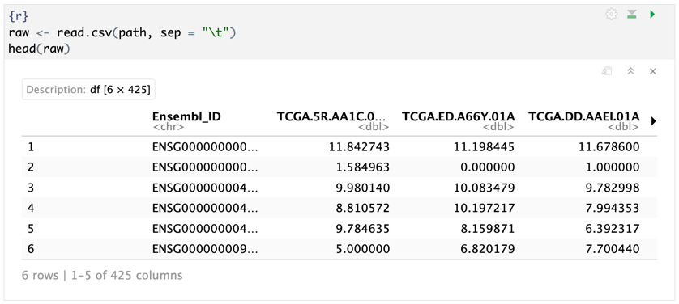
- 将表达量数据读入R，数据框命名为raw（计1分）
数据中包含了基因的标识符，并且表达量数据以对数形式呈现，因此需要转换数据。
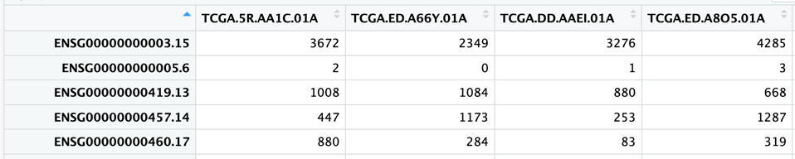
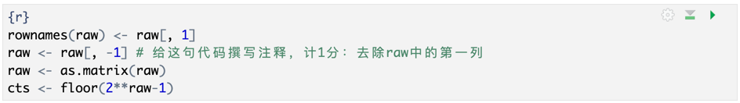
- 数据转换（代码注释计1分）
转换后得到的cts中基因的标识符成为行名且表达量均转换为整数。
- 构建DESeqDataSet
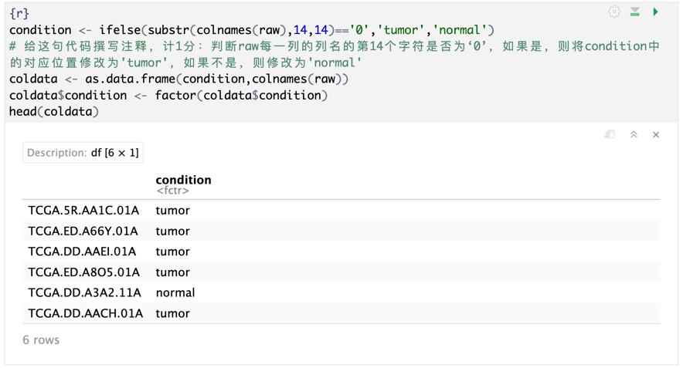
- 生成样本数据框（代码注释计1分）
- 构建DESeqDataSet（计1分）
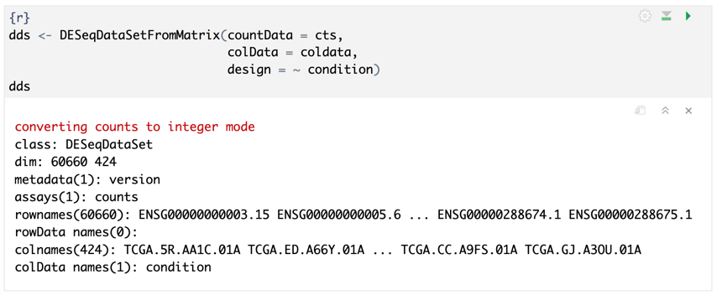
~ condition表示使用condition对样本进行分组，用于后续对比。
- 数据预处理
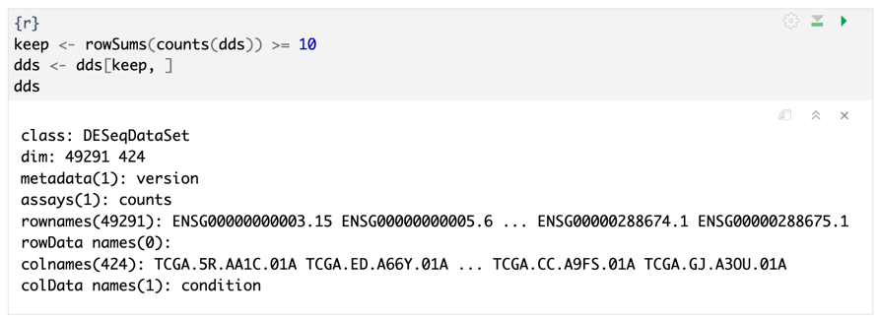
- 预过滤﻿筛选总count>=10的基因（计1分）
观察结果可以发现去除了11309个在所有样本中总表达量低于10的低表达基因。
- 基因差异表达分析
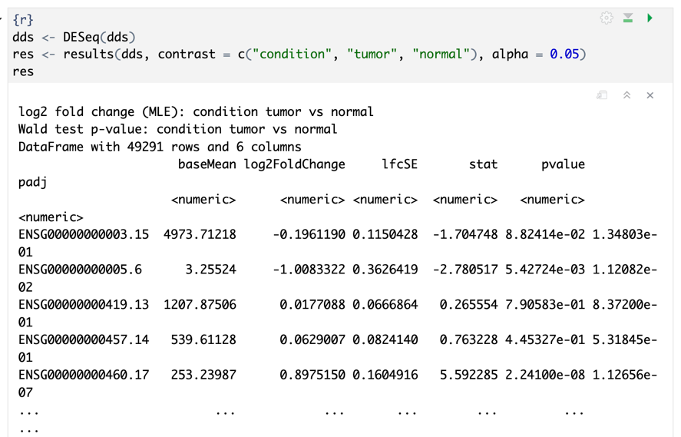
- ﻿对数据进行差异表达分析，得到结果表格（计1分）
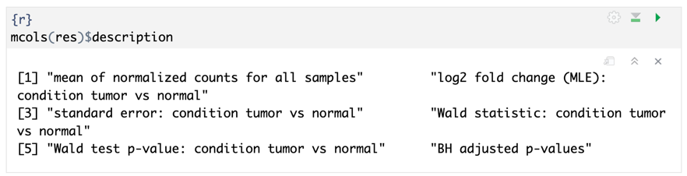
函数results中参数contrast表示使用coldata中condition列的tumor和normal两组样本计算p-value，参数alpha表示认为具有显著性差异的p-value阈值。表格中各列的含义如下：
- 结果整理
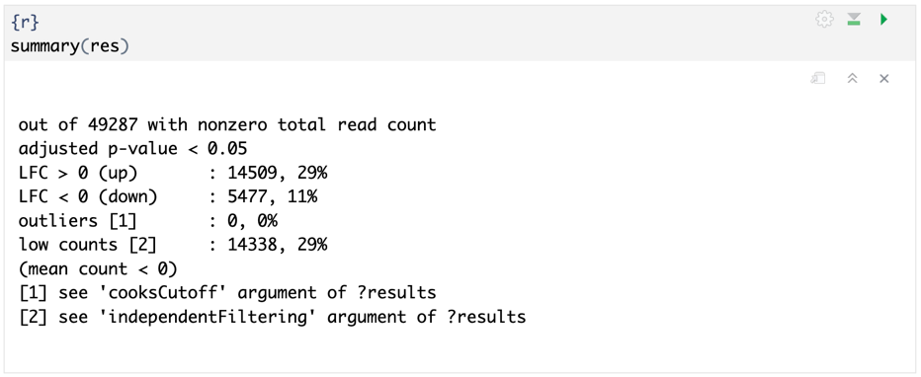
- ﻿使用summary函数整理结果（计1分）
summary函数的输出表明，肝癌患者与未患癌者相比，样本中14509个基因表达量显著上调，5477个基因表达量显著下调（adjusted p-value < 0.05）。同时有14338个基因的表达量较低，表明在预过滤中筛选基因的表达量阈值可能仍需要上调。
- 结果可视化
- ﻿选取某个基因作图展示表达量变化（计1分）
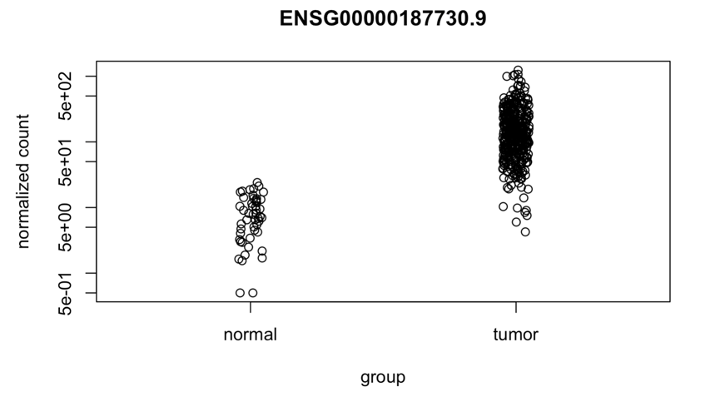
这里选取了adjusted p-value最小的基因GABRD（ID: ENSG00000187730）进行表达量可视化，可以观察到肝癌样本中该基因的表达量上升约1-2个数量级，表明该基因表达活性的改变可能与肝癌的发生存在较强的相关性。
- 外部数据集验证
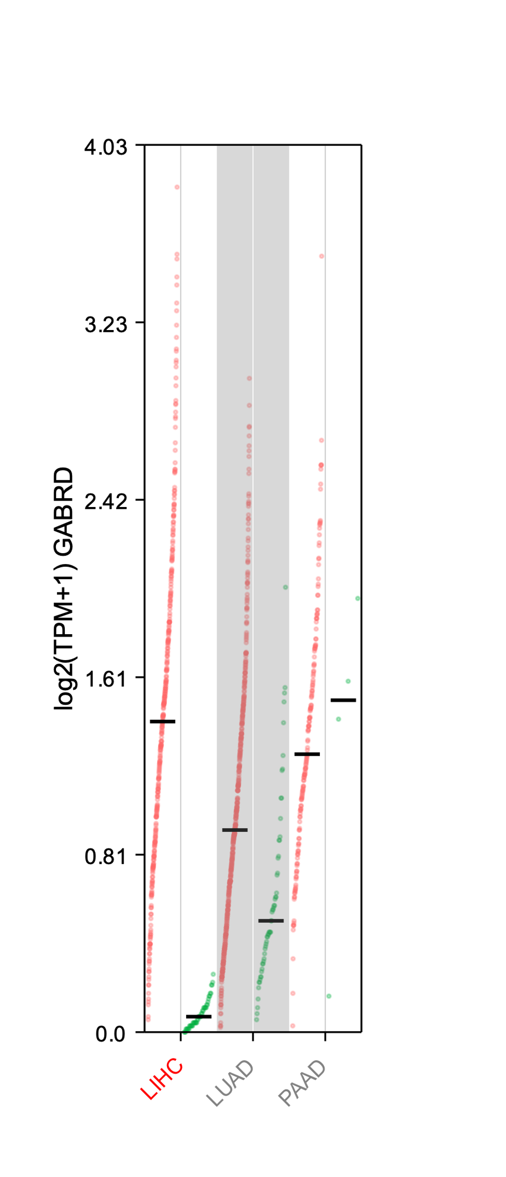
- 在GEPIA3中验证第7步可视化的差异表达基因﻿在LIHC和其他癌种中的表达差异（计1分）
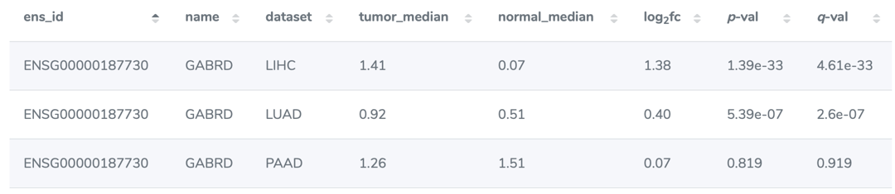
右图展示了GABRD在LIHC、LUAD（肺腺癌）和PAAD（胰腺癌）的表达情况。可以观察到与未患癌者相比，GABRD在LIHC和LUAD中表达量显著上升，而在PAAD出现一定下调，但并不显著（如下表所示）。
- ﻿在GEPIA3中获取LIHC差异基因列表并与分析结果进行对比
得到的差异基因列表中，表达差异最显著的基因同样为GABRD，与分析结果一致。
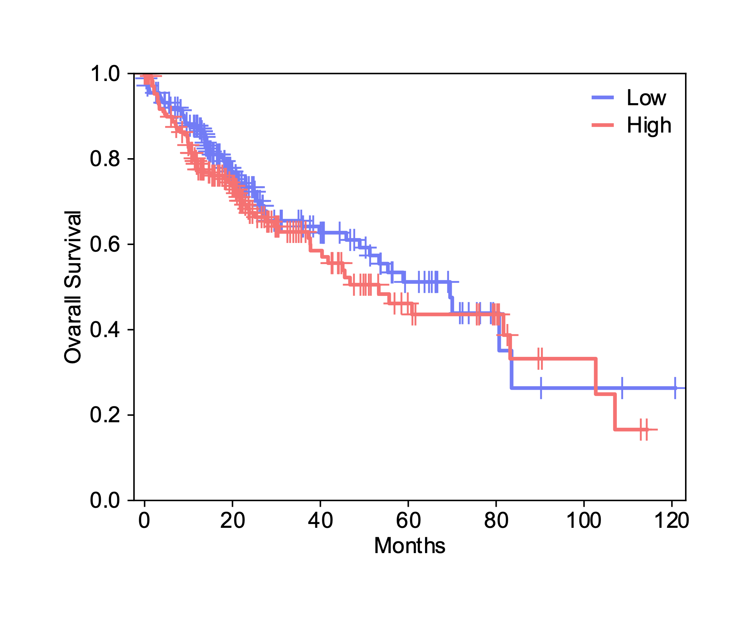
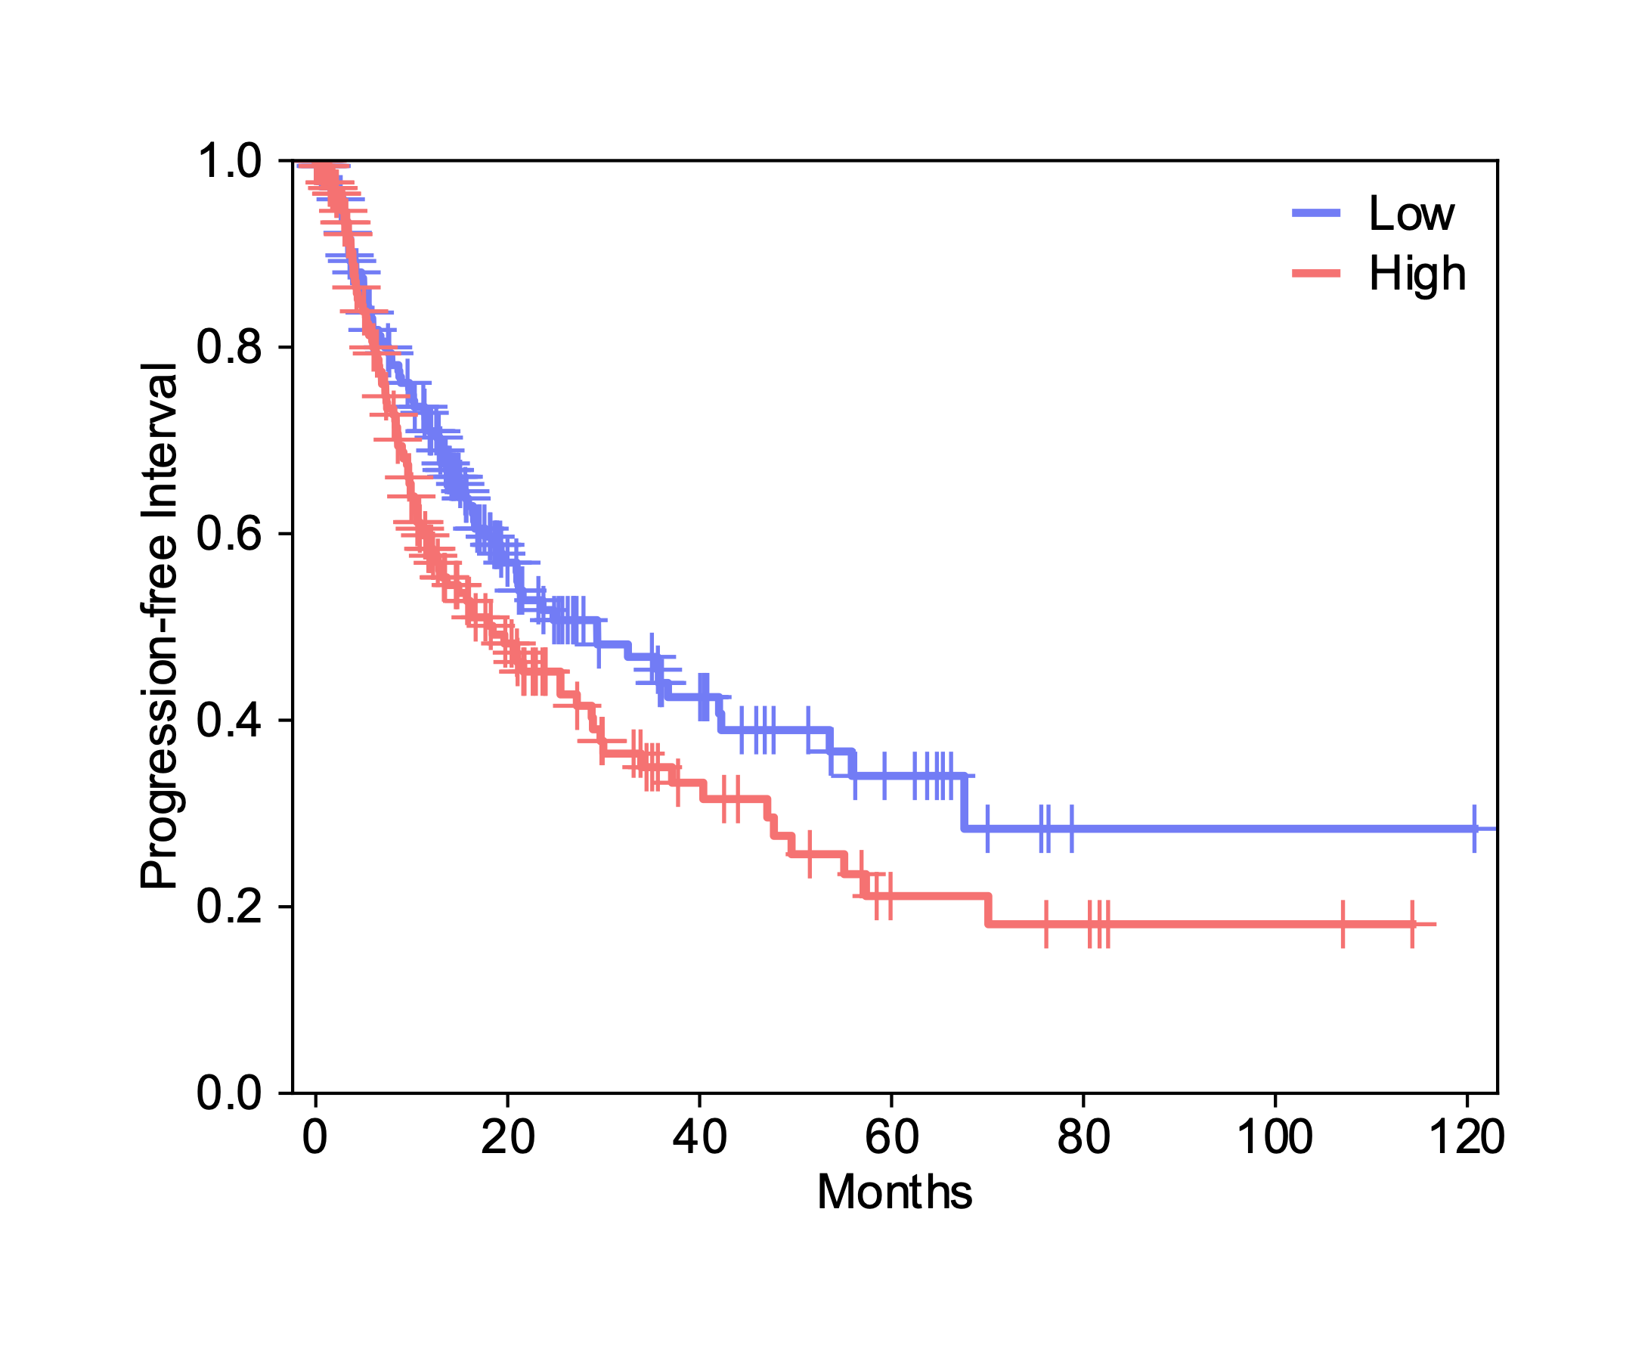
- 进一步探索
- ﻿验证第7步中可视化的基因在LIHC中的其他性质（计1分）并正确解读（计1分）
这里对该基因进行单变量生存分析。如上图所示，GABRD在LIHC中的表达量并不会显著影响患者的总生存期（Overall Survival, OS），但会显著影响无进展生存间隔（Progression-free Interval, PFI）（p-value = 0.0496）。因此，GABRD在LIHC中的高表达可能与较差的预后相关，导致癌症更易恶化。
[讨论]
本次实验总体较为顺利，主要问题在于对基因差异表达分析的原理和流程不熟悉，但由于DESeq2提供了对整个pipeline的良好封装，以函数的形式实现了一键式基因差异表达分析，简化了分析过程。后续可利用GEPIA3提供的Gene Card探究分析得到的差异表达基因的具体生物学功能，了解癌症背后的分子机制，同时还可结合湿实验对分析结果进行进一步验证。
[致谢]
感谢刘凤麟老师以及助教邓之怡和刘鋆的悉心指导。

注：未使﻿用AI协助完成实验或报告，实验过程中使用搜索引擎查询了部分函数接口的调用方法。

